Descrierea soluției – emptri
Autor
Prof. Cheșcă Ciprian
Liceul Tehnologic „Costin Nenițescu” Buzău

Varianta 1 (“brut force”)
Conform teoremei lui Pick care afirmă ca aria unei suprafețe poligonale este A = b/2 + i – 1, unde b = numărul punctelor laticiale de pe fontieră iar i = numărul punctelor laticiale din interiorul suprafeței poligonale, deducem că aria triunghiurilor căutate este ½ deoarece b = 0 și i = 0;
Notând cu (b,a) coordonatele celui de-al doilea vârf și cu (d,c) coordonatele celui de-al treilea vârf putem calcula aria acestor triunghiuri și în funcție de aceste coordonate obținem:
A = ½(bd-ac).
Așadar toate triunghiurile căutate au bd - ac = 1 (1).
Această relație permite o soluție în O(n^4) care obține 15-20 puncte.

Varianta 2
Așadar am dedus că toate triunghiurile căutate respectă relația bd - ac = 1. Această relație este relația ce caracterizează 2 termeni consecutivi dintr-o secvență Farey.
Reamintim primele 6 secvențe Farey:
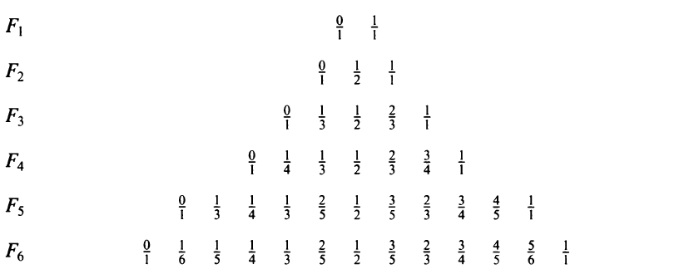

Așadar trebuie să determinăm câte perechi de fracții dintr-o secvență Farey respectă relația bd - ac = 1.
De aici se poate deduce o altă soluție analizând toate perechile de secvențe care verifică relația (1). Ordinul de complexitate al soluției nu este însă avantajos, deoarece numărul de fracții dintr-o secvență Farey este (2)+ ... + (n), (unde (n) este indicatorul Euler, adică numărul de numere prime cu n și mai mici decât n), care poate fi aproximat cu n² ceea ce duce la un ordin de complexitate n⁴, analog cu prima soluție(“brut”).

Să continuăm analiza perechilor căutate.

Există 3 categorii de perechi care respectă relația (1), după cum urmează:
a) Perechi de fracții consecutive din secvența Farey de ordin n, al căror număr trebuie adunat la total.
b) Perechi de fracții consecutive din secvențele anterioare, al căror număr trebuie deasemenea adunat la total.
c) Perechi care se repetă în secvența Farey de ordin n și în una din secvențele anterioare, al căror număr trebuie scăzut.

Să calculăm numărul perechilor din fiecare categorie:
a) Numărul este egal cu numărul de termeni din secvența Farey de ordinul n, adică (1) + (2) + ... + (n).
b) Numărul este egal cu (1) în F₁, apoi (1) + (2) în F₂ și (1) + (2) + ... + (n-1) în F_{n-1}
c) Numărul este egal cu (1) - (2) în F_{1,} (1)+(2)- (3) în F₂ și .... (1)+ (2)+...+ (n-1) - (n) în F_{n.}
Efectuând totalul, obținem, surprinzător!!!,
2 x ((1)+(2)+ ... + (n)) – 1.
Această soluție nu presupune determinarea termenilor din secvența Farey de ordin n, ci doar a numărului de termeni din secvență, adică a indicatorului Euler(i), cu i de la 1 la n.
Soluția obține 100 puncte.

